«УТВЕРЖДАЮ»
Генеральный директор
РОФКР ПО
_____________С.В. Макарченко
«____» _____________ 2017г.

УТВЕРЖДЕН
Решением Правления РОФКР ПО
Протокол №_____ от _________2017 года

Годовой отчет Регионального оператора - Фонд капитального ремонта общего имущества в многоквартирных домах Псковской области за 2016 год

Псков, 2017 год
Оглавление
1.Цели и основные направления деятельности Регионального оператора-Фонд капитального ремонта общего имущества в многоквартирных домах Псковской области в 2016 году ……….………………………. стр.4
2. Структура и управление Регионального оператора-Фонд капитального ремонта общего имущества в многоквартирных домах Псковской области в 2016 году …………………………………….………………стр.5
2.1. Попечительский Совет……………………………………….…….стр.5
2.2. Правление Регионального оператора-Фонд капитального ремонта общего имущества в многоквартирных домах Псковской области в 2016 году ………………………………………………………………….…..стр.5
2.3. Структурные подразделения Регионального оператора-Фонд капитального ремонта общего имущества в многоквартирных домах Псковской области в 2016 году …………………………….…………стр.8
3. Итоги и результаты деятельности Регионального оператора - Фонд капитального ремонта общего имущества в многоквартирных домах Псковской области………………………………………………….…стр.11
3.1. Формирование Региональным оператором-Фонд капитального ремонта общего имущества в многоквартирных домах Псковской области правовых основ своевременного проведения капитального ремонта………………………………………………………………...стр.11
3.2. Актуализация региональной программы капитального ремонта общего имущества в многоквартирных домах……………………………………………………….……..…....стр.15
3.3. Организация капитального ремонта общего имущества многоквартирных домов Псковской области в 2016 году…………………………………………………………………..…стр.17
3.4. Информирование населения Псковской области по вопросам организации и проведения капитального ремонта……………………………………..……………………….....стр.21
3.5. Функции Регионального оператора - Фонд капитального ремонта общего имущества в многоквартирных домах Псковской области по аккумулированию взносов на капитальный ремонт, уплачиваемых собственниками помещений в МКД…………………………………………………...…..………..…..стр.22
3.6. Обеспечение деятельности Регионального оператора - Фонд капитального ремонта общего имущества в многоквартирных домах Псковской области……...……………………………………...…..........................стр.30
3.7. Система внутреннего контроля Регионального оператора-Фонд капитального ремонта общего имущества в многоквартирных домах Псковской области в 2016 году ………………………...…………………...…........................................стр.34
Приложение…………………………………………………………....стр.36
1.Цели и основные направления деятельности Регионального оператора-Фонд капитального ремонта общего имущества в многоквартирных домах Псковской области в 2016 году.
В соответствии с требованиями, установленными Жилищным Кодексом РФ и Законом Псковской области от 11.12.2013 №1336-ОЗ «Об организации проведения капитального ремонта общего имущества в многоквартирных домах, расположенных на территории Псковской области» в регионе создана некоммерческая организация «Региональный оператор – Фонд капитального ремонта общего имущества в многоквартирных домах, расположенных на территории Псковской области» (далее – региональный оператор).
Целью деятельности регионального оператора является организация и своевременное проведение капитального ремонта общего имущества многоквартирных домов на территории Псковской области, в том числе формирование на территории Псковской области долгосрочной региональной системы капитального ремонта общего имущества многоквартирных домов, а также развитие и функционирование системы капитального ремонта общего имущества в многоквартирных домах, расположенных на территории региона.
Основными направлениями деятельности регионального оператора в 2016 году являлись:
1) организация проведение работ по капитальному ремонту общего имущества в многоквартирных домах, расположенных на территории Псковской области;
2) организация системы сбора взносов на капитальный ремонт собственниками жилых и нежилых помещений в многоквартирных домах, расположенных на территории Псковской области;
3) оказание консультационной, информационной, организационно-методической помощи собственникам общего имущества в многоквартирных домах, а также специалистам органов местного самоуправления и другим заинтересованным лицам по вопросам организации и проведении капитального ремонта общего имущества многоквартирных домов.
Для реализации основных направлений деятельности в 2016 году региональным оператором осуществлялись следующие мероприятия:
- организация исполнение краткосрочного плана реализации региональной программы капитального ремонта общего имущества в многоквартирных домах на 2016 год;
- осуществление подготовки к реализации краткосрочного плана ремонта общего имущества многоквартирных домов на 2017 год;
- формирование правовых основ своевременного проведения капитального ремонта общего имущества;
- организация системы начислений и сбора взносов на капитальный ремонт общего имущества в многоквартирных домах
- организация работы электронной информационной системы по управлению региональной системой капитального ремонта общего имущества многоквартирных домов;
- осуществление административно-хозяйственной деятельности регионального оператора.

2.Структура и управление Регионального оператора-Фонд капитального ремонта общего имущества в многоквартирных домах Псковской области в 2016 году
2.1. Попечительский Совет.
Попечительский Совет осуществляет надзор за деятельностью регионального оператора, исполнением региональным оператором законодательства Российской Федерации, Псковской области и Устава регионального оператора.
В течение 2016 года состоялось одно заседание Попечительского Совета, на котором члены Попечительского Совета были ознакомлены с информацией о реализации региональным оператором своих полномочий, установленных Жилищным кодексом Российской Федерации, Законом Псковской области от 11.12.2013 №1336-ОЗ «Об организации проведения капитального ремонта общего имущества в многоквартирных домах, расположенных на территории Псковской области» за период с 01 марта 2015 года по 31 декабря 2016 года.

2.2. Правление Регионального оператора-Фонд капитального ремонта общего имущества в многоквартирных домах Псковской области в 2016 году
Правление является высшим руководящим коллегиальным органом управления.
В течение 2016 года проведено семь заседаний Правления регионального оператора, на повестке дня рассматривались следующие вопросы:
-утверждение сметы расходов регионального оператора на 2016 год;
- об отмене решения Правления (Протокол№5 заседания Правления регионального оператора от 18 декабря 2014 года, часть 1 вопрос Повестки дня №5) о том, что при организации закупок товаров, работ, услуг для нужд регионального оператора руководствоваться действующим в Администрации области порядком согласования закупок подведомственными организациями с использованием государственной автоматизированной информационной системы «Государственный и муниципальный заказ Псковской области», размещенной в сети «Интернет» по адресу www.gz.pskov.ru, начиная с января 2015 года;
- о ходе исполнения договора банковского счета для формирования фонда капитального ремонта общего имущества в многоквартирных домах Псковской области;
- согласование внесения изменений в структуру и штатное расписание регионального оператора;
- рассмотрение и утверждение годового отчета регионального оператора (о деятельности) за 2015 год;
- внесение изменений в Положение о Правлении регионального оператора;
- предложения по внесению изменений в Положение о порядке проведения и условиях конкурса по отбору российских кредитных организаций для открытия региональным оператором счетов, специальных счетов;
- участие регионального оператора в Ассоциации региональных операторов капитального ремонта многоквартирных домов;
- согласование направления в служебные командировки генерального директора регионального оператора;
- согласование заключения договора на оказание услуг по предоставлению права пользования, внедрению и дальнейшему сопровождению программного обеспечения «Информационно-аналитическая система управления региональной программой капитального ремонта общего имущества в многоквартирных домах, расположенных на территории Псковской области»;
- рассмотрение вопроса по просроченной кредиторской задолженности регионального оператора;
- одобрение выплаты премии генеральному директору регионального оператора по результатам работы за 2015 год;
- рассмотрение и принятие решения по результатам проведения проверки назначенной на основании Решения Прокуратуры Псковской области от 27.04.2016 года №7-17-2016;
- рассмотрение и принятие решения по результатам проведения проверки назначенной на основании приказа Управления Федерального казначейства по Псковской области от 07.09.2016 года №218;
- согласование внесения изменений в Положение об оплате труда регионального оператора с целью обеспечения усиления мотивации работников в решение задач, стоящих перед региональным оператором;
- получение отсрочки в Арбитражном суде Псковской области по иску ГП ПО «Управление недвижимостью» в размере 1 814 246,11 руб.;
- увеличение расходов по согласованному и заключенному договору с ОАО «ПКС» по обслуживанию программного обеспечения «Инари-ЖХ» и базы данных на 2016 год на 40 000,00 рублей;
- утверждение сметы расходов регионального оператора на 2016 год в размере 28 258,0 тыс. рублей;
-рассмотрение и принятия решения по результатам аудиторского заключения о бухгалтерской (финансовой) отчетности регионального оператора за 2015 год;
-применение нормы пункта 6 статьи Закон Псковской области от 11.12.2013 N 1336-ОЗ (ред. от 08.11.2016)"Об организации проведения капитального ремонта общего имущества в многоквартирных домах, расположенных на территории Псковской области" (принят Псковским областным Собранием депутатов 28.11.2013);
- определение размера временно свободных средств регионального оператора и принятие решения о размещении временно свободных средств;
- определение порядка использования процентов, начисляемых за пользование денежными средствами, находящимися на счете регионального оператора;

2.3. Структурные подразделения Регионального оператора-Фонд капитального ремонта общего имущества в многоквартирных домах Псковской области в 2016 году
По состоянию на 01 января 2016 года действовало штатное расписание, утвержденное Приказом №51-ОД от 31.10.2016 «Об утверждении структуры и штатного расписания» со штатной численностью 50 человек.
Рис. 1 - Структура Регионального оператора – Фонд капитального ремонта общего имущества в многоквартирных домах Псковской области
Генеральный
директор
(1)
Секретарь
(1)
Ведущий специалист
по связям с общественностью и СМИ (1)
Отдел
бухгалтерского учета
и отчетности (9)
Бухгалтерия:
- Заместитель главного бухгалтера (1);
- Бухгалтер (2);
Группа работы с кадрами и материально-технического обеспечения
- Ведущий специалист по кадрам и охране труда (1);
- Специалист по информационным системам (2);
- Водитель (2);
- Уборщик помещений (1);
Юридический отдел
(3)
- Начальник отдела (1);
- Юрисконсульт (2);
Главный бухгалтер
(1)
Заместитель генерального директора по организации капитального ремонта (1)

Финансово-экономический отдел
(9)
- Начальник отдела (1);
- Ведущий Экономист (1);
-Экономист (4);
Расчетная группа
- Ведущий специалист (1);
- Специалист (2)
Отдел закупок и проведения конкурсных процедур
(4)
- Начальник отдела (1);
- Ведущий специалист (2);
- Специалист (1);
Отдел капитального ремонта
(19)
- Начальник отдела (1);
- Ведущий инженер (3);
- Специалист (10);
Сметная группа
- Ведущий специалист (2);
- Специалист (2);
- начальник сметно-договорного отдела (1);
Заместитель генерального директора по финансово-экономической деятельности (1)
Организационную структуру регионального оператора составляют должности: генерального директора, заместителя генерального директора по организации капитального ремонта, заместителя генерального директора по финансово-экономической деятельности, главного бухгалтера, секретаря, ведущего специалиста по связям с общественностью и СМИ, а также структурные подразделения: отдел капитального ремонта, отдел закупок и проведения конкурсных процедур, юридический отдел, отдел бухгалтерского учета и отчетности, финансово-экономической отдел.
В течение 2016 года штатная численность регионального оператора осталась без изменений.
Для повышения эффективности деятельности сотрудников регионального оператора, их рационального использования при решении поставленных задач, были внесены изменения в структуру регионального оператора.
В связи с поправками в статью 181 Жилищного кодекса РФ была исключена обязанность собственников помещений заключать с региональным оператором договора о формировании фонда капитального ремонта и об организации проведения капитального ремонта, а также в целях исполнения Постановления от 23.03.2016 г. № 99 «О порядке привлечения РОФКР ПО подрядных организаций для оказания услуг и (или) выполнения работ по капитальному ремонту общего имущества в МКД Псковской области» был упразднен сметно-договорной отдел и создан отдел закупок и проведения конкурсных процедур.
В целях оптимизации расходов в 2016 году был упразднен отдел информационных технологий.
Работа с кадрами в региональном операторе осуществляется в соответствии с требованиями трудового законодательства РФ и иными нормативно-правовыми актами, регулирующими вопросы трудовых отношений, а также ведения делопроизводства.
В течении всего отчетного периода проводилась работа по подготовке, оформлению и обработке различных видов документов, необходимых для решения вопросов, связанных с деятельностью регионального оператора.
Проведена сверка сведений о работниках регионального оператора, подлежащих воинскому учету, с отделами военных комиссариатов по месту регистрации работников.
Региональный оператор содействовал проведению государственной политики занятости населения. В соответствии с требованием действующего законодательства ежемесячно представлялись сведения о наличии свободных рабочих мест.
В течении 2016 года отдельные работники регионального оператора проходили дополнительное обучение и принимали участие в различных семинарах, а именно:
- 17.03.2016 г. в рамках XII Международной специализированной выставки и конференции «ЖКХ России» в г. Санкт-Петербург участвовали в проводимой конференции на тему «Функционирование региональных систем капитального ремонта общего имущества в многоквартирных домах. Первые итоги, анализ, выводы, проблемы и пути их решения»;
- в период с 17 по 18 мая 2016 года участвовали в проводимом Министерством строительства и жилищно-коммунального хозяйства Российской Федерации Всероссийском семинаре по капитальному ремонту общего имущества в многоквартирных домах в г. Москва;
- в период с 22 по 23 сентября участвовали в «III Всероссийский съезд специализированных некоммерческих организаций, которые осуществляют деятельность, направленную на обеспечение проведения капитального ремонта общего имущества в многоквартирных домах»;
- в период с 15 по 16 ноября 2016 года проходили обучение по теме: «Бухгалтерский учет, налогообложение, документальное обоснование операций у регионального оператора капитального ремонта многоквартирных домов» в г. Москва;
- в период с 16 по 18 ноября 2016 года участвовали в VI Практическом семинаре «Капитальный ремонт: Организация и Выполнение» в г. Казани;
- обучение и участие в семинарах-тренингах по программе и темам ООО «Ваш Консультант» г. Псков.
В региональном операторе за отчетный период проведена специальная оценка условий труда на введенных в эксплуатацию рабочих местах.
3. Итоги и результаты деятельности регионального оператора
3.1. Формирование Региональным оператором-Фонд капитального ремонта общего имущества в многоквартирных домах Псковской области правовых основ своевременного проведения капитального ремонта
В целях подготовки к своевременному проведению капитального ремонта общего имущества в многоквартирных домах, расположенных на территории Псковской области, сформирована нормативно-правовая база в сфере капитального ремонта общего имущества в многоквартирных домах, а именно:
1.Закон Псковской области от 11.12.2013 N 1336-ОЗ (ред. от 08.11.2016) «Об организации проведения капитального ремонта общего имущества в многоквартирных домах, расположенных на территории Псковской области»;
2.Постановление Администрации Псковской области от 07.02.2014 N 31 «О минимальном размере взноса на капитальный ремонт общего имущества в многоквартирных домах на территории Псковской области на 2014 год»;
3.Постановление Псковского областного Собрания депутатов от 27.02.2014 N 723 «О согласовании минимального размера взноса на капитальный ремонт общего имущества в многоквартирных домах на территории Псковской области на 2014 год»;
4.Постановление Администрации Псковской области от 20.01.2015 N 22 «О минимальном размере взноса на капитальный ремонт общего имущества в многоквартирных домах на территории Псковской области на 2015 год»;
5.Постановление Псковского областного Собрания депутатов от 27.11.2014 N 966 «О согласовании минимального размера взноса на капитальный ремонт общего имущества в многоквартирных домах на территории Псковской области на 2015 год»;
6.Постановление Администрации Псковской области от 26.11.2015 N 523 «О минимальном размере взноса на капитальный ремонт общего имущества в многоквартирных домах на территории Псковской области на 2016 год»;
7.Постановление Псковского областного Собрания депутатов от 29.10.2015 N 1293 «О согласовании минимального размера взноса на капитальный ремонт общего имущества в многоквартирных домах на территории Псковской области на 2016 год»;
8.Постановление Администрации Псковской области от 30.12.2016 N 435 «О минимальном размере взноса на капитальный ремонт общего имущества в многоквартирных домах на территории Псковской области на 2017 год»;
9.Постановление Псковского областного Собрания депутатов от 26.12.2016 N 145 «О согласовании минимального размера взноса на капитальный ремонт общего имущества в многоквартирных домах на территории Псковской области на 2017 год»;
10.Постановление Администрации Псковской области от 07.02.2014 N 32 «О порядке проведения мониторинга технического состояния многоквартирных домов, расположенных на территории Псковской области» (вместе с «Положением о порядке проведения мониторинга технического состояния многоквартирных домов, расположенных на территории Псковской области»);
11. Постановление Администрации Псковской области от 11.04.2014 N 123 (ред. от 16.11.2016) «О порядке определения объема и предоставления субсидий из областного бюджета Региональному оператору - Фонд капитального ремонта общего имущества в многоквартирных домах Псковской области»
12.Постановление Администрации Псковской области от 07.02.2014 N 30 (ред. от 14.10.2016) «О региональной программе капитального ремонта общего имущества в многоквартирных домах, расположенных на территории Псковской области, на 2014 - 2043 годы»;
13. Постановление Администрации Псковской области от 23.03.2016 N 99 «О порядке привлечения региональным оператором - Фонд капитального ремонта общего имущества в многоквартирных домах Псковской области подрядных организаций для оказания услуг и (или) выполнения работ по капитальному ремонту общего имущества в многоквартирных домах, расположенных на территории Псковской области» (вместе с «Временным положением о порядке привлечения региональным оператором - Фонд капитального ремонта общего имущества в многоквартирных домах Псковской области подрядных организаций для оказания услуг и (или) выполнения работ по капитальному ремонту общего имущества в многоквартирных домах, расположенных на территории Псковской области»);
14. Постановление Администрации Псковской области от 10.02.2016 N 40 «Об утверждении объема средств, которые Региональный оператор - Фонд капитального ремонта общего имущества в многоквартирных домах Псковской области вправе израсходовать в 2016 году на финансирование Региональной программы капитального ремонта общего имущества в многоквартирных домах, расположенных на территории Псковской области, на 2014 - 2043 годы, утвержденной постановлением Администрации области от 07 февраля 2014 г. N 30»;
15. Постановление Администрации Псковской области от 04.04.2016 N 105 «Об установлении размеров предельной стоимости услуг и (или) работ по капитальному ремонту общего имущества в многоквартирных домах, расположенных на территории Псковской области, которая может оплачиваться Региональным оператором - Фонд капитального ремонта общего имущества в многоквартирных домах Псковской области за счет средств фонда капитального ремонта, сформированного исходя из минимального размера взноса на капитальный ремонт общего имущества в многоквартирных домах»;
16. Постановление Администрации Псковской области от 17.06.2015 N 281 (ред. от 08.10.2015) "О порядке осуществления контроля за соответствием деятельности Регионального оператора - Фонд капитального ремонта общего имущества в многоквартирных домах Псковской области установленным законодательством требованиям" (вместе с "Положением о порядке осуществления контроля за соответствием деятельности Регионального оператора - Фонд капитального ремонта общего имущества в многоквартирных домах Псковской области установленным законодательством требованиям");
17. Приказ Государственного комитета Псковской области по делам строительства и жилищно-коммунального хозяйства от 10.07.2015 N 45-ОД (ред. от 25.07.2016) "Об утверждении порядка конкурсного отбора аудиторской организации (аудитора) для проведения аудита годовой бухгалтерской (финансовой) отчетности регионального оператора" (вместе с "Положением о порядке конкурсного отбора аудиторской организации (аудитора) для проведения аудита годовой бухгалтерской (финансовой) отчетности регионального оператора - Фонд капитального ремонта общего имущества в многоквартирных домах Псковской области");
18. Приказ Государственного комитета Псковской области по делам строительства и жилищно-коммунального хозяйства от 10.04.2015 N 22-ОД (ред. от 01.09.2015) «О порядке принятия решения о проведении аудита годовой бухгалтерской (финансовой) отчетности регионального оператора, утверждения договора с аудиторской организацией (аудитором), о порядке и сроках размещения годового отчета регионального оператора и аудиторского заключения» (вместе с «Положением о порядке принятия решения о проведении аудита годовой бухгалтерской (финансовой) отчетности регионального оператора, утверждения договора с аудиторской организацией (аудитором), о порядке и сроках размещения годового отчета регионального оператора и аудиторского заключения»);
19. Приказ Государственного комитета Псковской области по делам строительства и жилищно-коммунального хозяйства от 08.12.2014 N 88-ОД (ред. от 19.09.2016) «О порядке проведения конкурса на замещение должности руководителя регионального оператора - Фонд капитального ремонта общего имущества в многоквартирных домах Псковской области» (вместе с «Положением о проведении конкурса на замещение должности руководителя регионального оператора - Фонд капитального ремонта общего имущества в многоквартирных домах Псковской области»);
20. Приказ Государственного комитета Псковской области по делам строительства и жилищно-коммунального хозяйства от 13.01.2015 №1-ОД «Об утверждении состава и порядка работы комиссии по проведению конкурса на замещение должности руководителя регионального оператора»;
21. Приказ Государственного комитета Псковской области по делам строительства и жилищно-коммунального хозяйства от 31.12.2015 N 81-ОД (ред. от 14.12.2016) «Об утверждении Сводного краткосрочного плана реализации региональной программы капитального ремонта на 2016 год»;
22. Приказ Государственного комитета Псковской области по делам строительства и жилищно-коммунального хозяйства от 19.12.2016 N 139-ОД "Об утверждении Сводного краткосрочного плана реализации региональной программы капитального ремонта на 2017 год";
23. Приказ Государственного комитета Псковской области по делам строительства и жилищно-коммунального хозяйства от 08.11.2016 N 124-ОД "О порядке передачи владельцу специального счета и (или) региональному оператору документов и информации, связанной с формированием фонда капитального ремонта при изменении способа формирования фонда капитального ремонта" (вместе с "Положением о порядке передачи владельцу специального счета и (или) региональному оператору документов и информации, связанной с формированием фонда капитального ремонта при изменении способа формирования фонда капитального ремонта");
24. Приказ Государственного комитета Псковской области по делам строительства и жилищно-коммунального хозяйства от 09.02.2015 N 5-ОД (ред. от 31.05.2016) "О порядке установления необходимости проведения капитального ремонта общего имущества в многоквартирных домах, расположенных на территории Псковской области" (вместе с "Положением о порядке установления необходимости проведения капитального ремонта общего имущества в многоквартирных домах, расположенных на территории Псковской области");
25. Приказ Государственного комитета Псковской области по делам строительства и жилищно-коммунального хозяйства от 12.09.2016 N 98-1-ОД "О создании комиссии по проведению предварительного отбора подрядных организаций, имеющих право принимать участие в закупках, предметом которых является оказание услуг и (или) выполнение работ по капитальному ремонту общего имущества в многоквартирном доме на территории Псковской области" (вместе с "Положением о комиссии по проведению предварительного отбора подрядных организаций, имеющих право принимать участие в закупках, предметом которых является оказание услуг и (или) выполнение работ по капитальному ремонту общего имущества в многоквартирном доме на территории Псковской области");

3.2. Актуализация региональной программы капитального ремонта общего имущества в многоквартирных домах
Постановлением Администрации Псковской области №30 от 07.02.2014 года «О региональной программе капитального ремонта общего имущества в многоквартирных домах, расположенных на территории Псковской области, на 2014-2043 годы» была утверждена региональная программа капитального ремонта общего имущества в многоквартирных домах на 2014-2043 годы (далее – Региональная программа).
В целях актуализации Региональной программы специалистами регионального оператора в течение 2016 года проводился мониторинг многоквартирных домов, включенных в Региональную программу.
Для уточнения сроков проведения капитальных ремонтов, с учетом ресурсных возможностей формирования фонда в 2016 году проводился анализ обоснования включения многоквартирных домов в Региональную программу, включая технические характеристики.
На основании полученных данных была актуализирована Региональная программа по проведению капитального ремонта общего имущества в многоквартирных домах Псковской области на 2014 – 2043 годы Постановлением Администрации Псковской области № 330 от 14.10.2016 года.
Основания актуализации региональной программы капитального ремонта в отчетном периоде:
- на основании части 1 статьи 18 Закона Псковской области от 11.12.2013 №1336-ОД «Об организации проведения капитального ремонта общего имущества в многоквартирных домах, расположенных на территории Псковской области» были исключены дома, в которых имеется менее чем три квартиры;
- на основании сведений о признании многоквартирных домов аварийными были исключены дома, признанные аварийными;
- на основании обращения граждан (протоколов собственников общего собрания) были перенесены сроки проведения капитального ремонта общего имущества;
- на основании дополнительно предоставленных органами местного самоуправления электронных паспортов многоквартирных домов в Региональную программу были включены многоквартирные дома;
- на основании сведений, полученных от органов местного самоуправления о наличии (отсутствии) конструктивных элементов в многоквартирных домах в соответствии с пунктом 1 части 4 статьи 168 ЖК РФ добавлены или удалены периоды проведения капитального ремонта;
- на основании установления фактов о проведении ранее капитальных ремонтов общего имущества многоквартирных домов; определения отсутствия необходимости проведения повторного оказания таких услуг и (или) выполнения таких работ в срок, установленный региональной программой капитального ремонта в соответствии с требованиями пункта 2 части 4 статьи 168 Жилищного кодекса РФ, Приказа Государственного комитета Псковской области по делам строительства и жилищно-коммунального хозяйства от 09.02.2015 N 5-ОД "О порядке установления необходимости проведения капитального ремонта общего имущества в многоквартирных домах, расположенных на территории Псковской области";
- на основании исключения домов, в которых отсутствуют правовые
основания финансирования проведения капитального ремонта, так как нет собственников помещений;
- на основании сведений, полученных от органов местного самоуправления об изменении адресов многоквартирных домов;
- на основании технических показателей, включая изменения, внесенные в регистрационные номера лифтов, нумерацию домов, неверные площади.
При актуализации количество многоквартирных домов, включенных в Региональную программу изменилось с 4544 до 4562 многоквартирных домов. На конец 2016 года Региональная программа по проведению капитального ремонта общего имущества в многоквартирных домах, расположенных на территории Псковской области на 2014-2043 годы включила в себя 4562 многоквартирных дома.
В соответствии с приказом Государственного комитета Псковской области по делам строительствам и жилищно-коммунального хозяйства от 09.02.2015 № 5-ОД «О порядке установления необходимости проведения капитального ремонта общего имущества в многоквартирных домах, расположенных на территории Псковской области» было созвано 127 комиссий по 310 многоквартирным домам об установлении необходимости проведения капитального ремонта общего имущества.

3.3. Организация капитального ремонта общего имущества многоквартирных домов Псковской области в 2016 году

Специалисты Регионального оператора и специалисты ГКО ПО «УКС» в рамках соглашения о взаимном сотрудничестве проводили осмотры многоквартирных домов. В 2016 году осмотрены 222 многоквартирных дома Псковской области.
Специалисты регионального оператора проводили работу по составлению дефектных ведомостей и расчету локальных смет на капитальный ремонт элементов многоквартирных домов.
Во исполнение требований части 3 статьи 189 Жилищного Кодекса Российской Федерации до 1 октября 2016 года собственникам помещений в 222 многоквартирных домах направлены предложения о сроке начала капитального ремонта, необходимом перечне и об объеме работ, их стоимости, о порядке и об источниках финансирования капитального ремонта общего имущества в многоквартирном доме, сметы, при этом собственники помещений в многоквартирном доме не позднее чем через три месяца с момента получения указанных предложений, обязаны их рассмотреть и принять на общем собрании соответствующее решение.
В целях реализации плана на 2016 год Региональным оператором было заключено: 31 договор на выполнение работ по капитальному ремонту общего имущества по 226 конструктивным элементам МКД, 14 договоров на разработку проектно-сметной документации по 619 конструктивным элементам МКД, (из них 118 конструктивных элементов в 21 объекте культурного наследия).
В 2016 году специалистами регионального оператора, ГКО ПО «УКС», органов местного самоуправления составлены 232 дефектные ведомости и рассчитаны 232 локальные сметы на капитальный ремонт крыш, фасадов; 4 сметных расчета на изготовление проектно-сметной документации лифтового оборудования; 166 сметных расчетов на изготовление проектно-сметной документации на капитальный ремонт внутренних инженерных сетей многоквартирных домов Псковской области.
Согласно Сводного краткосрочного плана реализации региональной программы капитального ремонта на 2016 год выполнено работ по капитальному ремонту в 232 многоквартирных домах по 953 элементам, по разработке проектно-сметной документации на выполнение работ по капитальному ремонту в 207 многоквартирных домах.
В 2016 году выполнены и оплачены работы по 155 элементам в 113 многоквартирных домах на сумму 100 340 375,81 руб. Так же выполнены и оплачены работы по разработке проектно-сметной документации в 66 многоквартирных домах на общую сумму 6 837 324,02 руб. Общая сумма выполненных и оплаченных работ 107 177 699,83 руб.

Рис.3 - Сводная информация по оплате договоров, заключенных РОФКР ПО с подрядными организациями на выполнение работ

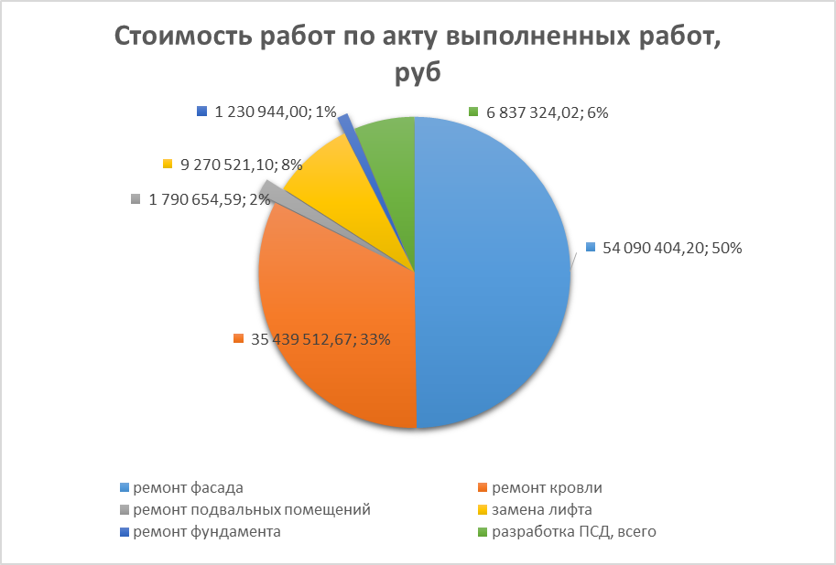
Специалистами отдела капитального ремонта в отчетном периоде велся постоянный контроль за ходом выполнения работ по капитальному ремонту общего имущества, решались возникающие проблемы, велось взаимодействие с органами местного самоуправления, управляющими компаниями и собственниками помещений многоквартирных домов. Проводилась проверка проектно-сметной документации.
В 2016 году был утвержден Сводный краткосрочный план реализации региональной программы капитального ремонта на 2017 год, в который включены 288 многоквартирных дома.
В адрес регионального оператора за 2016 год поступили 83 протокола общего собрания собственников помещений в многоквартирных домах по вопросу капитального ремонта общего имущества в которых утверждены перечни работ на 2017 год. По остальным домам поступили постановления от органов местного самоуправления о проведении капитального ремонта на 2017 год.
Сводный краткосрочный план реализации региональной программы капитального ремонта на 2017 год
Район | К-во МКД, | в том числе МКД, формирующие фонд кап.ремонта на спец. счете
- Бежаницкий район | 7
- Город Великие Луки | 39 | 7
- Великолукский район | 5 | 1
- Дедовичский район | 8 | 1
- Дновский район | 7
- Красногородский р-н | 4 | 4
- Куньинский р-н | 2
- Локнянский р-н | 8 | 4
- Невельский р-н | 9 | 7
- Новоржевский район | 4
- Опочецкий район | 2 | 2
- Островский р-н | 11 | 1
- Палкинский р-н | 3
- Печорский район | 6
- Порховский р-н | 3
- Город Псков | 121 | 32
- Псковский район | 24 | 3
- Пустошкинский р-н | 1 | 1
- Пушкиногорский р-н | 6 | 3
- Пыталовский р-н | 17
- Усвятский район | 1
Всего: | 288 | 66

Рис.2 - Сводный краткосрочный план реализации региональной программы капитального ремонта на 2017 год по районам и количеству МКД

3.4. Информирование населения Псковской области по вопросам организации и проведения капитального ремонта
В целях организации информирования граждан о системе капитального ремонта общего имущества в многоквартирных домах Псковской области, о сроках выполнения и об объемах работ по капитальному ремонту общего имущества в многоквартирных домах специалистами регионального оператора в проводятся следующие мероприятия:
- регулярное размещение на официальном сайте Регионального оператора - fkr60.ru информации о региональном операторе, о региональной программе капитального ремонта, о принятых нормативно-правовых актах, регулирующих вопросы проведения капитального ремонта общего имущества в многоквартирных домах, размещение ответов на наиболее популярные вопросы граждан о сроках и объемах работ по капитальному ремонту общего имущества в многоквартирных домах, организация «обратной связи» на сайте, где в онлайн-режиме специалисты отвечают на вопросы граждан, наполнение разделов «Судебная практика», «Предложения собственникам по капитальному ремонту», «Информация о начисленных и уплаченных взносах», «Фонд», «Закупки»;
- ведение и регулярное наполнение групп в социальных сетях («в контакте», «фейсбук») информацией о системе капитального ремонта общего имущества в многоквартирных домах Псковской области, ответы на вопросы участников групп;
- регулярное освещение в региональных и районных СМИ вопросов о системе капитального ремонта общего имущества в многоквартирных домах Псковской области.
В 2016 году специалисты регионального оператора проводили работу по взаимодействию со СМИ.
В 2016 году опубликованы 482 материала в областных интернет-СМИ; 112 материалов в городских и районных СМИ; 33 публикации в областных печатных изданиях; 55 программ и сюжетов на областных FM-радиостанциях и областном телевидении;
- организация и проведение пресс-конференций, круглых столов, а также пресс-туров по объектам капитального ремонта для обсуждения данной темы.
В 2016 году проведены 7 пресс-конференций и 1 круглый стол, на которых освещались вопросы функционирования региональных программ капитального ремонта общего имущества в многоквартирных домах Псковской области, вопросы формирования фонда капитального ремонта на специальном счете и прекращении формирования фонда капитального ремонта на счете регионального оператора; 7 пресс-туров с участием депутатов Псковской городской Думы, представителей РОФКР ПО, общественного контроля, представителей подрядных организаций и собственников; организовано освещение СМИ 35 совещаний и выступлений руководителей органов исполнительной власти, руководителя Регионального оператора на сессиях Псковского областного Собрания депутатов по вопросу исполнения областного закона «Об организации проведения капитального ремонта общего имущества в многоквартирных домах, расположенных на территории Псковской области»;
- проведение выездных встреч с руководителями УК, ТСЖ, ЖСК, председателями Советов многоквартирных домов, собственниками помещений в многоквартирных домах муниципальных образований Псковской области по вопросу работы системы капитального ремонта многоквартирных домов Псковской области;
- организация информационно-просветительских мероприятий с участием экспертов при взаимодействии с представителями Общественного совета при Государственном комитете Псковской области по делам строительства и жилищно-коммунального хозяйства и представителями проекта «Школа грамотного потребителя»;
- организация работы телефонной «горячей линии» по ежедневному информированию граждан;
- организация ежедневных приемов граждан.

3.5. Функции Регионального оператора - Фонд капитального ремонта общего имущества в многоквартирных домах Псковской области по аккумулированию взносов на капитальный ремонт, уплачиваемых собственниками помещений в МКД
Функциями регионального оператора являются:
1) аккумулирование взносов на капитальный ремонт, уплачиваемых собственниками помещений в многоквартирных домах, в отношении которых фонд капитального ремонта формируются на счете, счетах регионального оператора;
2) открытие на свое имя специальных счетов и совершение операций по этим счетам в случае, если собственники помещений в многоквартирном доме на общем собрании собственников помещений в многоквартирном доме выбрали регионального оператора в качестве владельца специального счета. Региональный оператор не вправе отказать собственникам помещений в многоквартирном доме в открытии на свое имя такого счета;
3) осуществление функций технического заказчика работ по капитальному ремонту общего имущества в многоквартирных домах, собственники помещений в которых формируют фонды капитального ремонта на счете, счетах регионального оператора;
4) финансирование расходов на капитальный ремонт общего имущества в многоквартирных домах, собственники помещений в которых формируют фонды капитального ремонта на счете, счетах регионального оператора, в пределах средств этих фондов капитального ремонта с привлечением при необходимости средств, полученных из иных источников, в том числе из бюджета субъекта Российской Федерации и (или) местного бюджета;
5) взаимодействие с органами государственной власти субъекта Российской Федерации и органами местного самоуправления в целях обеспечения своевременного проведения капитального ремонта общего имущества в многоквартирных домах, собственники помещений в которых формируют фонды капитального ремонта на счете, счетах регионального оператора;
6) иные предусмотренные настоящим Кодексом, законом субъекта Российской Федерации и учредительными документами регионального оператора функции.
В 2016 году специалистами регионального оператора продолжает формироваться база данных по собственникам помещений в многоквартирных домах.
Региональным оператором систематически направляются запросы в органы местного самоуправления муниципальных образований Псковской области о предоставлении информации:
- о помещениях в многоквартирных домах, включенных в Региональную программу, находящихся в муниципальной собственности;
- в организации, обслуживающие многоквартирные дома, включенные в Региональную программу о предоставлении информации:
- о помещениях в многоквартирных домах, включенных в Региональную программу, находящихся в собственности физических и юридических лиц.
Осуществлялся сбор представленной информации от органов местного самоуправления муниципальных образований и организаций, обслуживающих многоквартирные дома Псковской области.
По мере поступления данной информации, все сведения заносились в информационную базу Фонда. По состоянию на 01.01.2017 года в базу данных занесена информация по 192 906 лицевым счетам (в том числе по нежилым помещениям – 14 144 лицевых счетов).
- Учет выбранных способов формирования ФКР
В соответствии с ЖК РФ собственники помещений в многоквартирном доме на общем собрании должны принять решение по выбору способа формирования фонда капитального ремонта общего имущества многоквартирного дома.
Предусмотрены два способа формирования фонда капитального ремонта общего имущества многоквартирного дома: на счете регионального оператора или на специальном счете. Владельцем специального счета может быть: товарищество собственников жилья, жилищный кооператив, региональный оператор, управляющая организация.
В многоквартирных домах, собственники которых не приняли решение о выборе способа формирования фонда капитального ремонта или не реализовали его, фонд капитального ремонта на основании решения органа местного самоуправления формируется на счете регионального оператора.
По состоянию на 01.01.2017 года в адрес регионального оператора поступило 229 протокола общего собрания собственников помещений многоквартирных домов, расположенных на территории Псковской области, на изменение способа формирования фонда капитального ремонта.
По данным на 01.01.2017 год на специальных счетах, владельцем которых определен региональный оператор, формируют фонды капитального ремонта собственники помещений в 81 доме Псковской области; на специальных счетах, владельцем которых определены ТСЖ, ЖК, УК, формируют фонды капитального ремонта собственники помещений в 302 домах.
Собственники помещений в 4179 домах Псковской области формируют фонды капитального ремонта на «общем» счете регионального оператора.
- Сбор взносов на капитальный ремонт общего имущества многоквартирных домов Псковской области
Обязанность по оплате собственниками помещений в многоквартирных домах Псковской области взносов на капитальный ремонт общего имущества дома возникла с 1 марта 2015 года.
За период с марта 2015 по декабрь 2016 года начислены взносы на капитальный ремонт («общий» счет регионального оператора) в размере 1 015,7 млн. руб., оплачены – 734,2 млн. руб. Процент собираемости на 1.01.2017 г.- 72,3%.
За 2016 год начислены взносы на капитальный ремонт («общий» счет регионального оператора) в размере 536,6 млн. руб., оплачены – 424,2 млн. руб. Процент собираемости за 2016 год составил 79,05%.
№ | Муниципальное образование | Начислено в 2016 году | Оплачено в 2016 году | Процент
1 | Бежаницкий район | 6 456 010,95 | 5 645 003,98 | 87.44 %
2 | г. Великие Луки | 97 855 525,78 | 76 172 138,46 | 77.84 %
3 | Великолукский район | 1 666 518,99 | 1 421 909,66 | 85.32 %
4 | Гдовский район | 2 599 623,78 | 783 440,31 | 30.14 %
5 | Дедовичский район | 7 678 988,08 | 5 745 001,58 | 74.81 %
6 | Дновский район | 9 788 519,46 | 8 333 348,00 | 85.13 %
7 | Красногородский район | 2 420 515,96 | 1 920 232,75 | 79.33 %
8 | Куньинский район | 3 394 383,43 | 2 716 650,55 | 80.03 %
9 | Локнянский район | 1 843 155,33 | 1 693 063,62 | 91.86 %
10 | Невельский район | -526 904,34* | 1 720 508,25 | -326.53 %**
11 | Новоржевский район | 3 697 864,01 | 2 541 418,44 | 68.73 %
12 | Новосокольнический район | 9 107 211,56 | 8 275 763,19 | 90.87 %
13 | Опочецкий район | 4 052 642,20 | 2 753 495,06 | 67.94 %
14 | Островский район | 23 723 570,60 | 17 088 328,43 | 72.03 %
15 | Палкинский район | 4 487 860,46 | 2 796 085,09 | 62.03 %
16 | Печорский район | 13 226 677,43 | 7 755 235,64 | 58.63 %
17 | Плюсский район | 4 889 848,33 | 3 307 933,11 | 67.65 %
18 | Порховский район | 11 327 207,46 | 9 538 631,38 | 84.21 %
19 | г. Псков | 280 214 188,24 | 231 043 572,96 | 82.45 %
20 | Псковский район | 17 191 458,17 | 13 355 244,13 | 77.69 %
21 | Пустошкинский район | 2 341 747,12 | 1 986 816,07 | 84.84 %
22 | Пушкиногорский район | 5 937 699,46 | 4 873 672,31 | 82.08 %
23 | Пыталовский район | 9 475 763,23 | 7 734 637,37 | 81.63 %
24 | Себежский район | 8 758 597,34 | 2 497 302,80 | 28.51 %
25 | Струго-Красненский район | 3 925 522,21 | 1 829 530,68 | 46.61 %
26 | Усвятский район | 1 096 429,64 | 669 589,85 | 61.07 %
 | ИТОГО: | 536 630 624,88 | 424 198 553,67 | 79.05%

*-начислено Невельский район: -526 904,34 руб. – снятие начислений в связи с изменением способа формирования фонда капитального ремонта и переходом на специальный счет, владельцем которого выбрана управляющая компания.
**-процент: -326.53 %** - данный показатель носит условное значение, так как начисленные взносы за капитальный ремонт в 2016 году включают в себя передачу начислений взносов за капитальный ремонт за весь период начисления по многоквартирным домам и изменение способа формирования фонда капитального ремонта на специальный счет, владельцем которого выбрана управляющая организация.
Начислено взносов на специальный счет, владельцем которого является региональный оператор, за период с марта 2015 по декабрь 2016 года – 36,9 млн. руб., поступило на специальные счета – 27,1 млн. руб. Процент собираемости на 01.01.2017 – 73,4%.
За 2016 год начислены взносы на капитальный ремонт (специальный счет регионального оператора) в размере 23,8 млн. руб., оплачены – 18,2 млн. руб. Процент собираемости за 2016 год составил 76,5%.

№ п/п | Адрес | 2016
 |  | Начислено | Оплачено
г. Псков
1 | Зональный пер. 15 | 184 738,06 | 166 943,48
2 | Октябрьский пр. 44 | 125 821,80 | 135 955,83
3 | Рижский пр-т 87а | 1 071 352,59 | 802 508,06
4 | ул. Байкова 13 | 301 917,52 | 226 365,83
5 | ул. Байкова 5 | 300 291,24 | 217 861,45
6 | ул. Гражданская 5А (1 очередь) | 88 614,96 | 64 023,71
7 | ул. Гражданская 5А (2 очередь) | 124 522,08 | 66 623,67
8 | ул. Западная 12 | 458 908,57 | 388 889,78
9 | ул. Звездная 21 | 1 186 604,75 | 627 415,87
10 | ул. Ижорского батальона 45 | 585 813,36 | 517 184,94
11 | ул. Инженерная 23 | 518 732,62 | 483 828,28
12 | ул. Ипподромная 133б | 244 932,24 | 207 301,69
13 | ул. Киселева 5 | 146 934,84 | 145 306,18
14 | ул. Коммунальная 44а | 309 314,76 | 246 699,03
15 | ул. Коммунальная 49 | 160 897,92 | 145 395,42
16 | ул. Коммунальная 51 | 213 688,08 | 181 209,54
17 | ул. Красных Партизан 9а | 123 849,96 | 95 135,24
18 | ул. Красных Партизан 9б | 83 545,32 | 55 639,75
19 | ул. Кузбасской дивизии 6 | 323 865,96 | 273 165,84
20 | ул. Лепешинского 7 | 515 745,58 | 422 647,35
21 | ул. Народная 4 | 338 903,28 | 294 565,86
22 | ул. Новгородская, 18 | 219 556,32 | 172 633,33
23 | ул. Рокоссовского 18 | 529 906,46 | 340 377,34
24 | ул. Рокоссовского 40 | 813 080,52 | 727 058,34
25 | ул. Рокоссовского 5а | 680 474,44 | 563 854,25
26 | ул. Ротная 31 | 218 135,76 | 183 322,88
27 | ул. Стахановская 11 | 239 347,92 | 212 140,92
28 | ул. Техническая 14 | 1 336 312,80 | 1 030 678,82
29 | ул. Шестака 24 | 663 001,32 | 295 159,04
30 | ул. Юбилейная 40А | 217 908,60 | 193 006,46
31 | ул. Западная 1а | 391 075,38 | 297 387,46
32 | ул. Западная 14а | 491 769,08 | 423 365,25
Итого: |  | 13 209 564,09 | 10 203 650,89
г. Великие Луки
33 | пл. Рокоссовского 1 | 159 736,92 | 131 633,13
34 | пр. Гагарина 17 | 520 395,72 | 494 175,66
35 | пр. Гагарина 23 корп.1 | 559 267,80 | 511 541,75
36 | пр. Гагарина 38 | 229 253,04 | 215 496,94
37 | пр. Гагарина 79 | 175 944,72 | 138 306,68
38 | ул. Ботвина 11 корп.3 | 203 106,48 | 165 929,22
39 | ул. Ботвина 17а | 396 942,84 | 114 983,20
40 | ул. Вокзальная 23 корп.1 | 232 874,13 | 173 893,68
41 | ул. Гвардейская 15а | 87 465,60 | 49 214,60
42 | ул. Гражданская 17/18 | 301 610,28 | 268 103,95
43 | ул. Дворецкая 13 корп.2 | 187 675,39 | 146 270,26
44 | ул. Дьяконова 4 | 135 125,34 | 90 572,65
45 | ул. Есенина 2/11 | 211 845,84 | 184 274,55
46 | ул. Запрудная 14 | 320 445,24 | 295 719,97
47 | ул. Золотковская 49 | 418 860,96 | 197 352,97
48 | ул. Комсомольская 11а | 121 987,56 | 88 236,61
49 | ул. М.Жукова 17 | 199 496,64 | 107 439,83
50 | ул. М.Жукова 17 корп.1 | 362 878,80 | 256 882,07
51 | ул. Первомайская 3 | 144 558,00 | 114 980,66
52 | ул. Рабочая 3а | 373 653,00 | 259 217,85
53 | ул. Шевченко 13 | 165 577,74 | 131 351,76
Итого: |  | 5 508 702,04 | 4 135 577,99
Великолукский район
54 | п.Дубрава-1 4 | 304 169,74 | 256 382,86
Итого: |  | 304 169,74 | 256 382,86
Гдовский район
55 | ул. Никитина 40-а | 320 857,67 | 269 845,12
Итого: |  | 320 857,67 | 269 845,12
Красногородский район, п. Красногородск
56 | пер. Садовый 11 | 93 770,28 | 99 445,55
57 | ул. А.Никандровой 29 | 91 364,04 | 82 279,50
58 | ул. А.Никандровой 40 | 91 700,16 | 72 795,55
59 | ул. А.Никандровой 42 | 90 272,04 | 80 180,20
60 | ул. А.Никандровой 44 | 90 464,52 | 70 594,77
61 | ул. А.Никандровой 48 | 68 350,26 | 58 442,72
62 | ул. Калинина 25 | 36 581,14 | 31 380,13
63 | ул. Матросова 12 | 61 554,24 | 60 335,01
64 | ул. Пушкина 21 | 63 104,28 | 54 575,09
65 | ул. Пушкина 36 | 35 386,20 | 15 133,39
66 | ул. Пушкина 5 | 36 971,16 | 36 148,26
67 | ул. Пушкина 5а | 57 648,72 | 55 132,51
Итого: |  | 817 167,04 | 716 442,68
Опочецкий район
68 | г. Опочка ул. Басковская 52 | 78 176,76 | 49 139,59
69 | г. Опочка ул. Басковская 54 | 90 915,60 | 71 818,63
Итого: |  | 169 092,36 | 120 958,22
Островский район
70 | г. Остров ул. Авиационная 5 | 284 774,28 | 159 092,34
71 | г. Остров ул. Меркурьева 10 | 578 424,44 | 359 714,00
Итого: |  | 863 198,72 | 518 806,34
Печорский район
72 | г. Печоры ул. Прудовая 4а | 215 474,51 | 148 418,50
Итого: |  | 215 474,51 | 148 418,50
Порховский район
73 | г. Порхов ул. Кузнецова 3 | 217 372,56 | 182 286,20
Итого: |  | 217 372,56 | 182 286,20
Псковский район
74 | Родина ул. Набережная 4 | 323 579,52 | 256 263,43
75 | Череха 147 | 248 986,52 | 220 254,38
76 | Череха 145 | 501 150,35 | 397 095,55
Итого: |  | 1 073 716,39 | 873 613,36
Пушкиногорский район
77 | Пушкинские Горы ул. Ленина 38 | 374 090,43 | 251 873,57
78 | Пушкинские Горы ул. Ленина, 52 | 179 670,55 | 140 308,94
79 | Пушкинские Горы ул. Турбаза 1 | 91 724,61 | 73 563,99
Итого: |  | 645 485,59 | 465 746,50
Себежский район
80 | г. Себеж ул. Владысева 22 | 53 893,20 | 4 171,64
Итого: |  | 53 893,20 | 4 171,64
Невельский район
81 | г. Невель ул. М.Маметовой 52 | 438 374,42 | 288 797,89
Итого: |  | 438 374,42 | 288 797,89
Всего: |  | 23 837 068,33 | 18 184 698,19

Работа с должниками по оплате взносов на капитальный ремонт
За 2016 год должникам по взносам на капитальный ремонт общего имущества в многоквартирных домах Псковской области выставлены 1476 претензий. Судами в отношении 2496 должников вынесены решения о взыскании задолженности в пользу Регионального оператора -Фонд капитального ремонта общего имущества в многоквартирных домах Псковской области на 8,5 миллионов рублей.

3.6. Обеспечение деятельности Регионального оператора - Фонд капитального ремонта общего имущества в многоквартирных домах Псковской области
Финансовое обеспечение деятельности Регионального оператора осуществляется в соответствии с Постановлением Администрации Псковской области от 11.04.2014 г. № 123 «О порядке определения объема и предоставления субсидий из областного бюджета Региональному оператору-Фонд капитального ремонта общего имущества в многоквартирных домах Псковской области».
В соответствии с дополнительным соглашение к Соглашению «О предоставлении субсидий Региональному оператору - Фонд капитального ремонта общего имущества в многоквартирных домах б/н от «09» ноября 2016 года на осуществление деятельности регионального оператора в 2016 году было предусмотрено 28 258 000,00 руб. По состоянию на 31.12.2016 года финансирование Регионального оператора, за счет субсидий из областного бюджета, составило 24 244 210,04 руб. Кассовый расход денежных средств, полученных из областного бюджета в качестве субсидии составили 24 244 210,04 руб.

№ | Наименование статей расходов | Израсходовано денежных средств на 31.12.2016 г. в руб.
1 | Заработная плата | 14 736 285,43
2 | Начисления на выплаты по оплате труда | 4 197 474,64
3 | Коммунальные услуги | 191 342,55
4 | Услуги связи | 91 096,09
5 | Командировочные расходы | 172 103,94
6 | Работы, услуги по содержанию имущества | 446 628,73
7 | Увеличение стоимости основных средств | 853 422,11
8 | Увеличение стоимости материальных активов | 998 537,64
9 | Прочие работы, услуги | 2 557 318,91
ИТОГО | 24 244 210,04
Расшифровка статей расходов:
- По статье «Заработная плата» и «Начисления на выплаты по оплате труда» кассовое исполнение составило 18 933 760,07 руб. Данные статьи расходов включают в себя выплату заработной платы, аванса, НДФЛ и взносы начисленные на выплаты по оплате труда, перечисленные во внебюджетные фонды.
- Статья «Коммунальные услуги» включает в себя расходы на отопление и водоснабжение помещений, в которых располагается региональный оператор, а также плату за потребляемую электроэнергию. В 2016 году расходы по данной статье составили 191 342,55 руб.
- Статья «Услуги связи» включает в себя междугородние и местные соединения, мобильную связь, использование информационно-телекоммуникационной сети «Интернет» в соответствии с заключенными договорами с поставщиками данных услуг. В 2016 году расходы по данной статье составили 91 096,09 руб.
- Статья «Командировочные расходы» включает в себя возмещение расходов работникам регионального оператора, связанных со служебными командировками, которые необходимы для обеспечения деятельности регионального оператора, в большинстве своем связанных с обследованием многоквартирных домов. В 2016 году расходы по данной статье составили 172 103,94 руб.
- Статья «Работы и услуги по содержанию имущества» включает в себя оплату расходных материалов для оргтехники, заправку и замену картриджей для принтеров и МФУ, вывоз мусора, оплату эксплуатационных расходов помещений, в которых располагается региональный оператор, расходы на оплату годового обслуживания сайта, расходы на содержание и эксплуатацию автомобиля (расходные материалы, ремонт, плановое ТО, стоянка, мойка, полис ОСАГО и КАСКО). В 2016 году расходы по данной статье составили 446 628,73 руб.
- Статья «Увеличение стоимости основных средств» включает в себя оплату лизинговых платежей в соответствии с договорами лизинга по приобретению двух автомобилей. В 2016 году расходы по данной статье составили 853 422,11 руб.
- Статья «Увеличение стоимости материальных активов» включает в себя расходы на приобретение мебели, оргтехники для оборудования рабочих мест, ГСМ, канцтоваров и хозяйственных принадлежностей. В 2016 году расходы по данной статье составили 998 537,64 руб.
- Статья «Прочие работы, услуги» включает такие расходы как:
- погашение кредиторской задолженности 2015 года перед поставщиком программного обеспечения;
- авторское сопровождение программного комплекса ЖХ "Инари";
- приобретение и сопровождение программного комплекса «Информационно-аналитическая система управления региональной программой капитального ремонта общего имущества в многоквартирных домах, расположенных на территории субъекта РФ»;
- почтовые расходы – отправление письменной корреспонденции;
- услуги банка (обслуживание расчетного счета, открытого в Филиале АКБ АО «Славия» в г. Пскове);
- оплата государственной пошлины по делам, рассматриваемых в судах общей юрисдикции, мировыми судьями;
- сопровождение бухгалтерской программы «1С Предприятие», с помощью которой ведется учет хозяйственной деятельности регионального оператора автоматизированным способом, а также оплата услуг по передачи отчётности в электронном виде;
- доступ к информационно-правовой системе «Консультант», необходимой для своевременного обеспечения персонала регионального оператора информацией об актуальных изменениях в законодательстве РФ;
- услуги по проведению обязательного аудита годовой бухгалтерской (финансовой) отчетности за 2015 год;
- прочие расходы, не входящие в вышеприведенный перечень затрат.

Рис.4 - Израсходовано денежных средств на 31.12.2016 г. в руб.

3.7 Система внутреннего контроля Регионального оператора-Фонд капитального ремонта общего имущества в многоквартирных домах Псковской области в 2016 году
В целях качественного функционирования системы внутреннего контроля и с учетом произошедших изменений в законодательстве в 2016 году, за отчетный период Региональным оператором внесены правки в действующие нормативно правовые акты, регулирующие проведение контрольных процедур, позволяющих осуществлять внутренний контроль над принимаемыми решениями:
1. Порядок предоставления собственникам помещений в многоквартирных домах предложений о капитальном ремонте, утвержден Приказом Регионального оператора №42-ОД от 25.09.2016 года.
2. Положение об оплате труда, утверждено Приказом Регионального оператора №31-ОД от 15.12.2016 года
3. Порядок осуществления проверки документов и принятия решения об осуществлении зачета стоимости ранее проведенных работ и (или) оказанных услуг по капитальному ремонту в счет исполнения на будущий период обязательств по уплате взносов на капитальный ремонт или об отказе в проведении данного зачета, утвержден Приказом Регионального оператора №16-ОД от 11.05.2016 года.
4. Приказ 62-ОД от 22.12.2016 года «О создании комиссии по осуществлению закупок в сфере оказания услуг и (или) выполнения работ по капитальному ремонту общего имущества в многоквартирных домах на территории Псковской области.
5. Порядок осуществления РОФКР ПО закупок товаров, работ, услуг в целях выполнения его функций, утвержден приказом Регионального оператора №07-ОД от 01.04.2016 года.
6. Определение начальной цены договора, указываемой в открытом конкурсе по привлечению подрядных организаций для оказания услуг и (или) выполнение работ по капитальному ремонту в многоквартирных домах, расположенных на территории Псковской области, утверждено приказом Регионального оператора №05-ОД от 29.03.2016 года.
7.Порядок осуществления приемки Региональным оператором-Фонд капитального ремонта общего имущества в многоквартирных домах Псковской области оказанных услуг и (или) выполненных работ по капитальному ремонту общего имущества в многоквартирных домах, утвержден приказом Регионального оператора №30-ОД от 01.06.2016 года.
8. Положение о рассмотрении обращений граждан в Региональном операторе-Фонд капитального ремонта общего имущества в многоквартирных домах Псковской области, утверждено приказом Регионального оператора №33-ОД от 25.07.2016 года.
9. Организация применения профессиональных стандартов, утверждена приказом Регионального оператора №57-ОД от 05.12.2016 года.
В соответствии с Программой контрольных мероприятий на 2016 год проведено четыре проверки и одна внеплановая выездная проверка по осуществлению внутреннего контроля при проведении работ и (или) оказании услуг по капитальному ремонту общего имущества в многоквартирных домах Псковской области.

Приложение 1
Состояние МКД до и после проведения капитального ремонта
Фото 1 - д. Кирово, ул.Центральная 27 (фасад, фундамент, крыша)

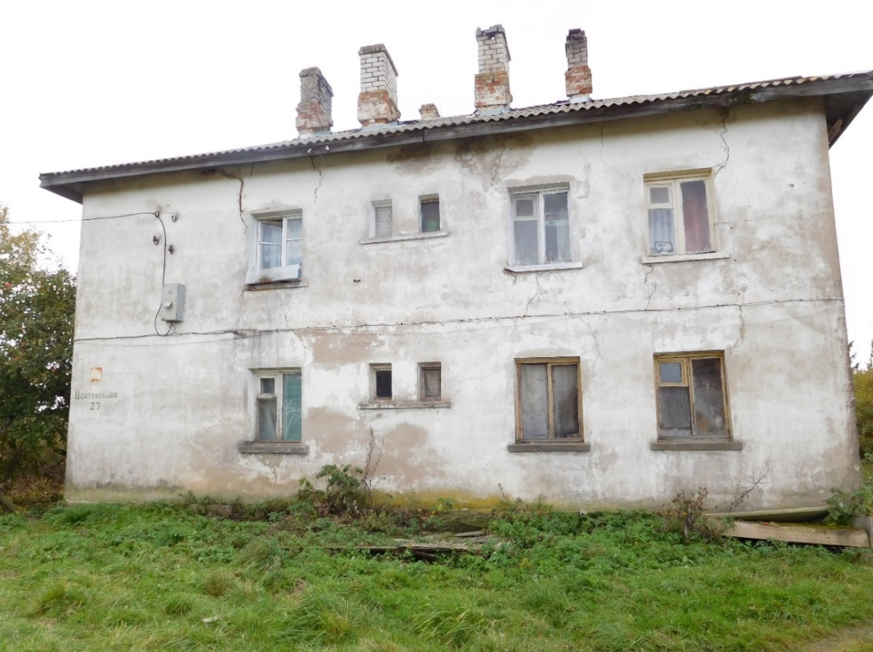

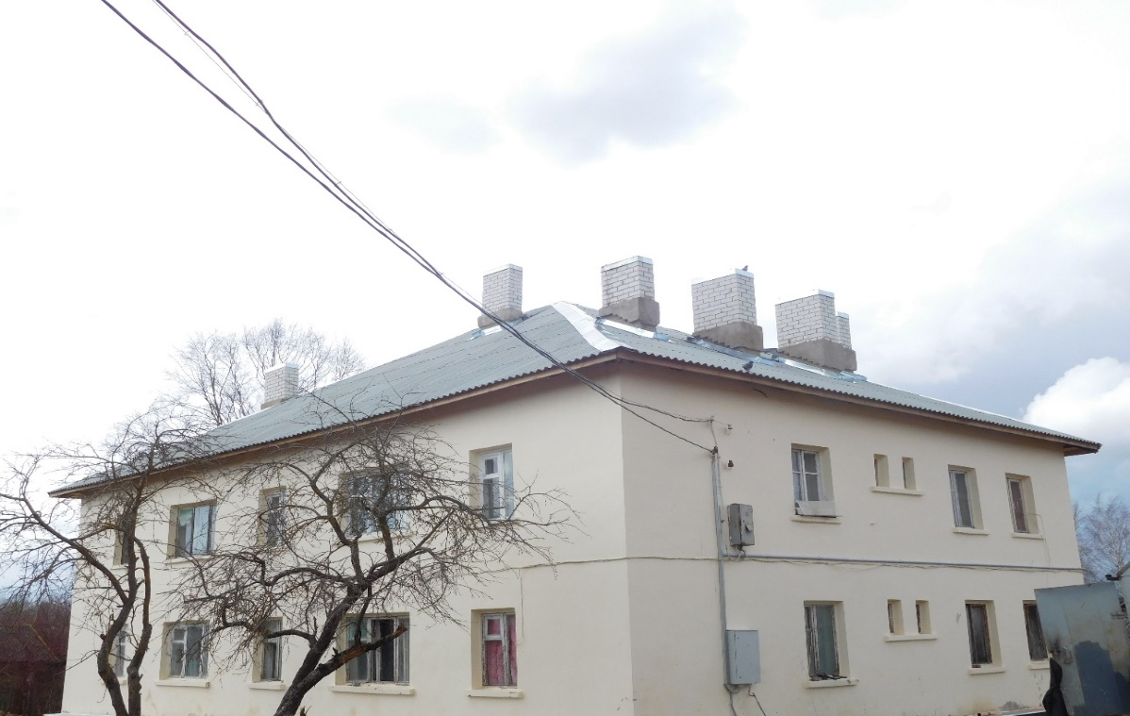
Фото 2 – В.Луки, ул.Гагарина 15/2 (лифт)
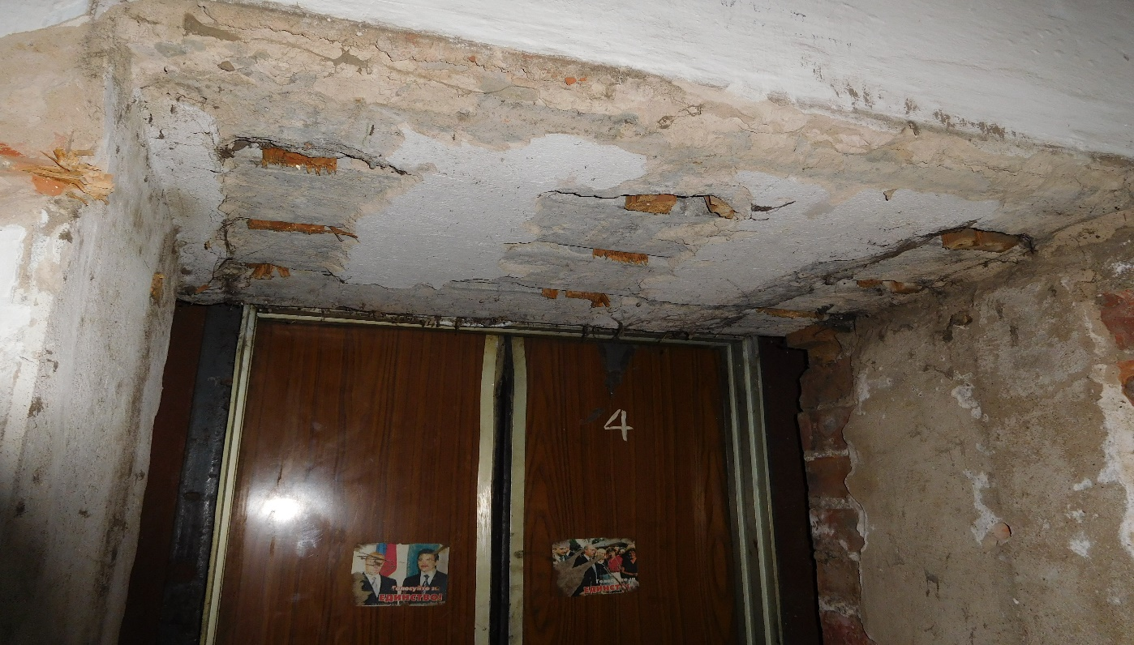

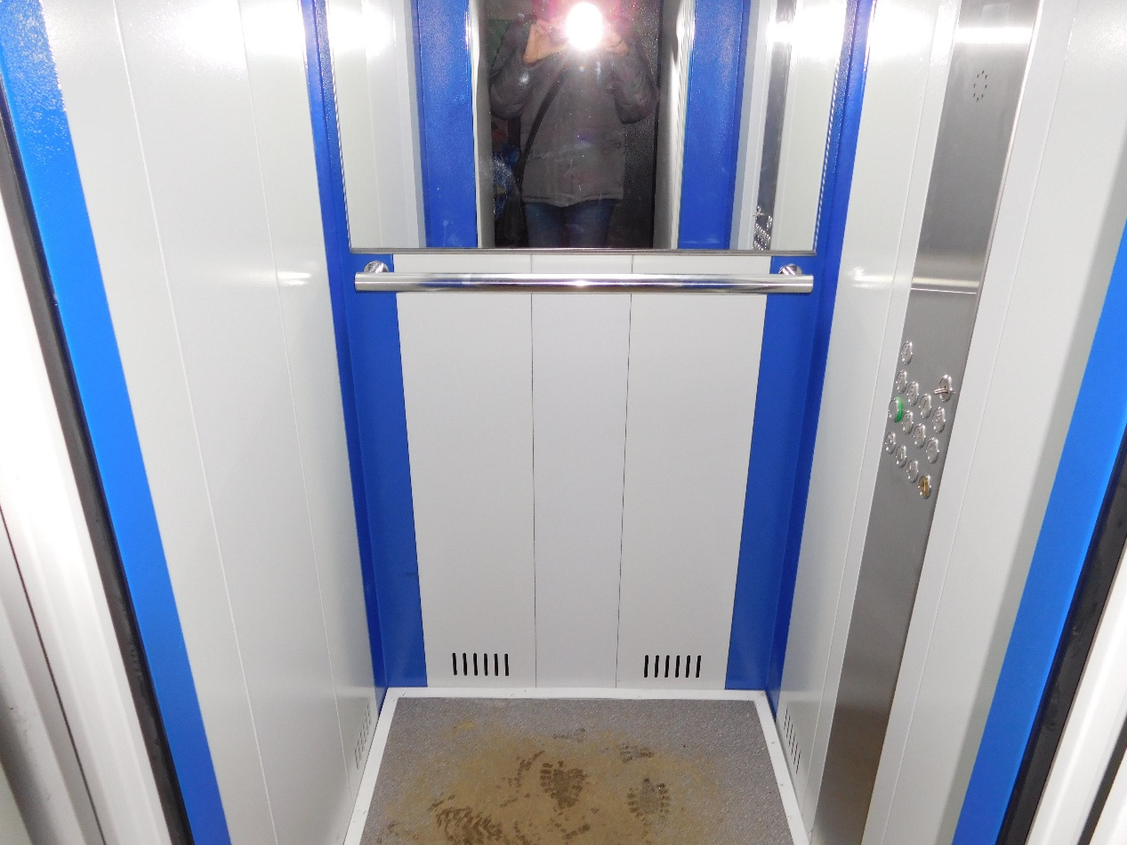

Фото 3 – В.Луки, ул.Ленина 44 (фасад)
